PROJENİN ADI: İYİLİK KUTUSU
İLETİŞİM DİLLERİ: Türkçe ve İngilizce
PROJEYE KATILIM YAŞ ARALIĞI: 7 YAŞ-12 YAŞ
PROJEYE KATILIM SAYISI: 200-400
PROJE İLETİŞİM ARAÇLARI: e mail, - Twinspace, Video conferance, seminerler
HEDEF: Proje ile çocukları iyilik yapmaya, etik davranışlar sergilemeye yönlendirmektir.
ÇALIŞMA AŞAMALARI: Bu projede öğrenciler yaptıkları iyilikleri ve etik davranışları birbirlerine anlatarak ya da yazışarak model oluşturacaklar ve ayda bir en iyi örnek seçme çalışması yapılacak.
Okullarda Cuma günleri iyilik kutusuna atılan mesajlar okunarak en kayda değer olanı seçilerek bayrak töreninde kitapla ödüllendirilerek yaptığı iyilik veya etik davranış okunacak.
BEKLENEN SONUÇLAR: Birer saygılı iyiliksever ve başkalarının haklarına saygı duyan nesiller yetiştirmek.
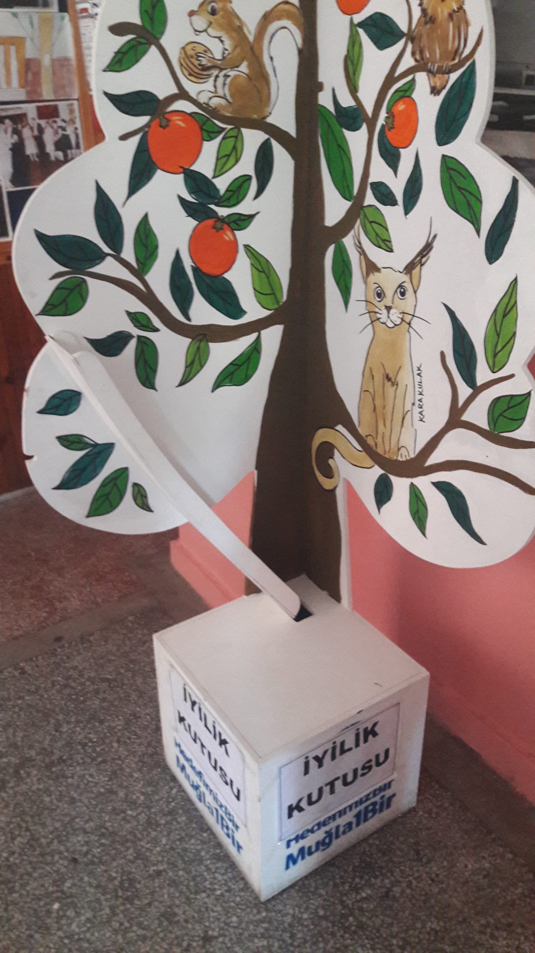
Proje Kurucusu: CENGİZ TOPEL İLKOKULU

